RefinedSummarization 项目工作报告
—— 多智能体辩论用于科学论文摘要,2×2 消融实验的中期报告 ——
更新于 2026-05-06 作者:Yijun Sun

§1 我们做了什么
实现了一套三-LLM 辩论 + RAG 验证 + Refiner 合并的科学论文摘要系统(RefinedSummarization),在 29 篇 arXiv 论文上做了严格评测,发现它显著输给单 LLM baseline,F1 落后 0.20。诊断后改写了 refiner 的 prompt(v2,要求保留并集),在 6 篇 paired 上抬高 +0.12 F1。为回答 "修复来自架构还是 prompt",新增 B6 baseline(单 LLM + 同样的 v2 prompt)做 2×2 消融。目前 2×2 在 n=6 上无法分辨二者:Δ(架构) = +0.014,95% CI [−0.13, +0.20]。结论挂在那里,需要 n=29 全量 v2 + B6 才能下定论。
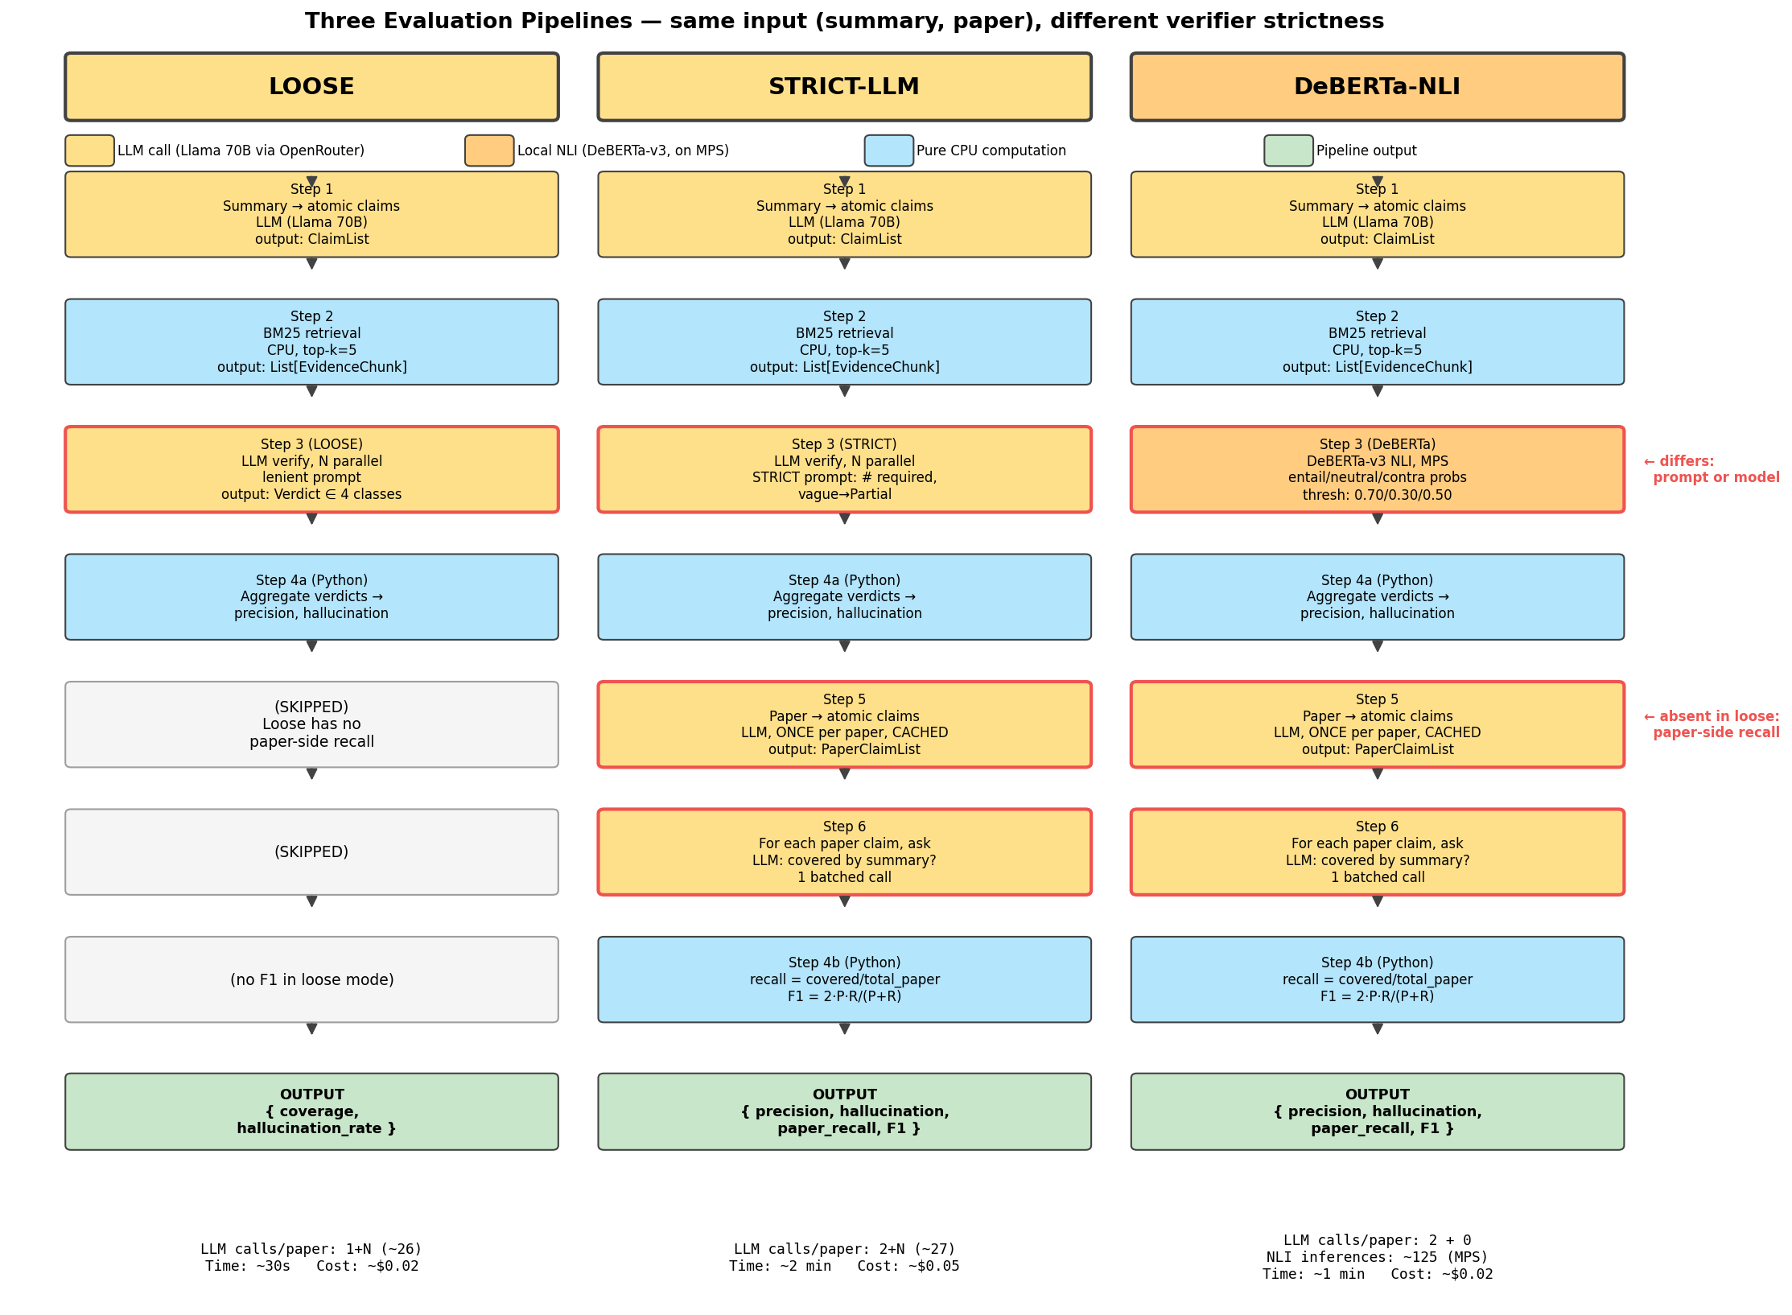
图 1.1 v1 系统(上)与 baseline 对比;v1 输给单 LLM 是本工作的起点

§2 方法论

2.1 摘要管线(被测系统)
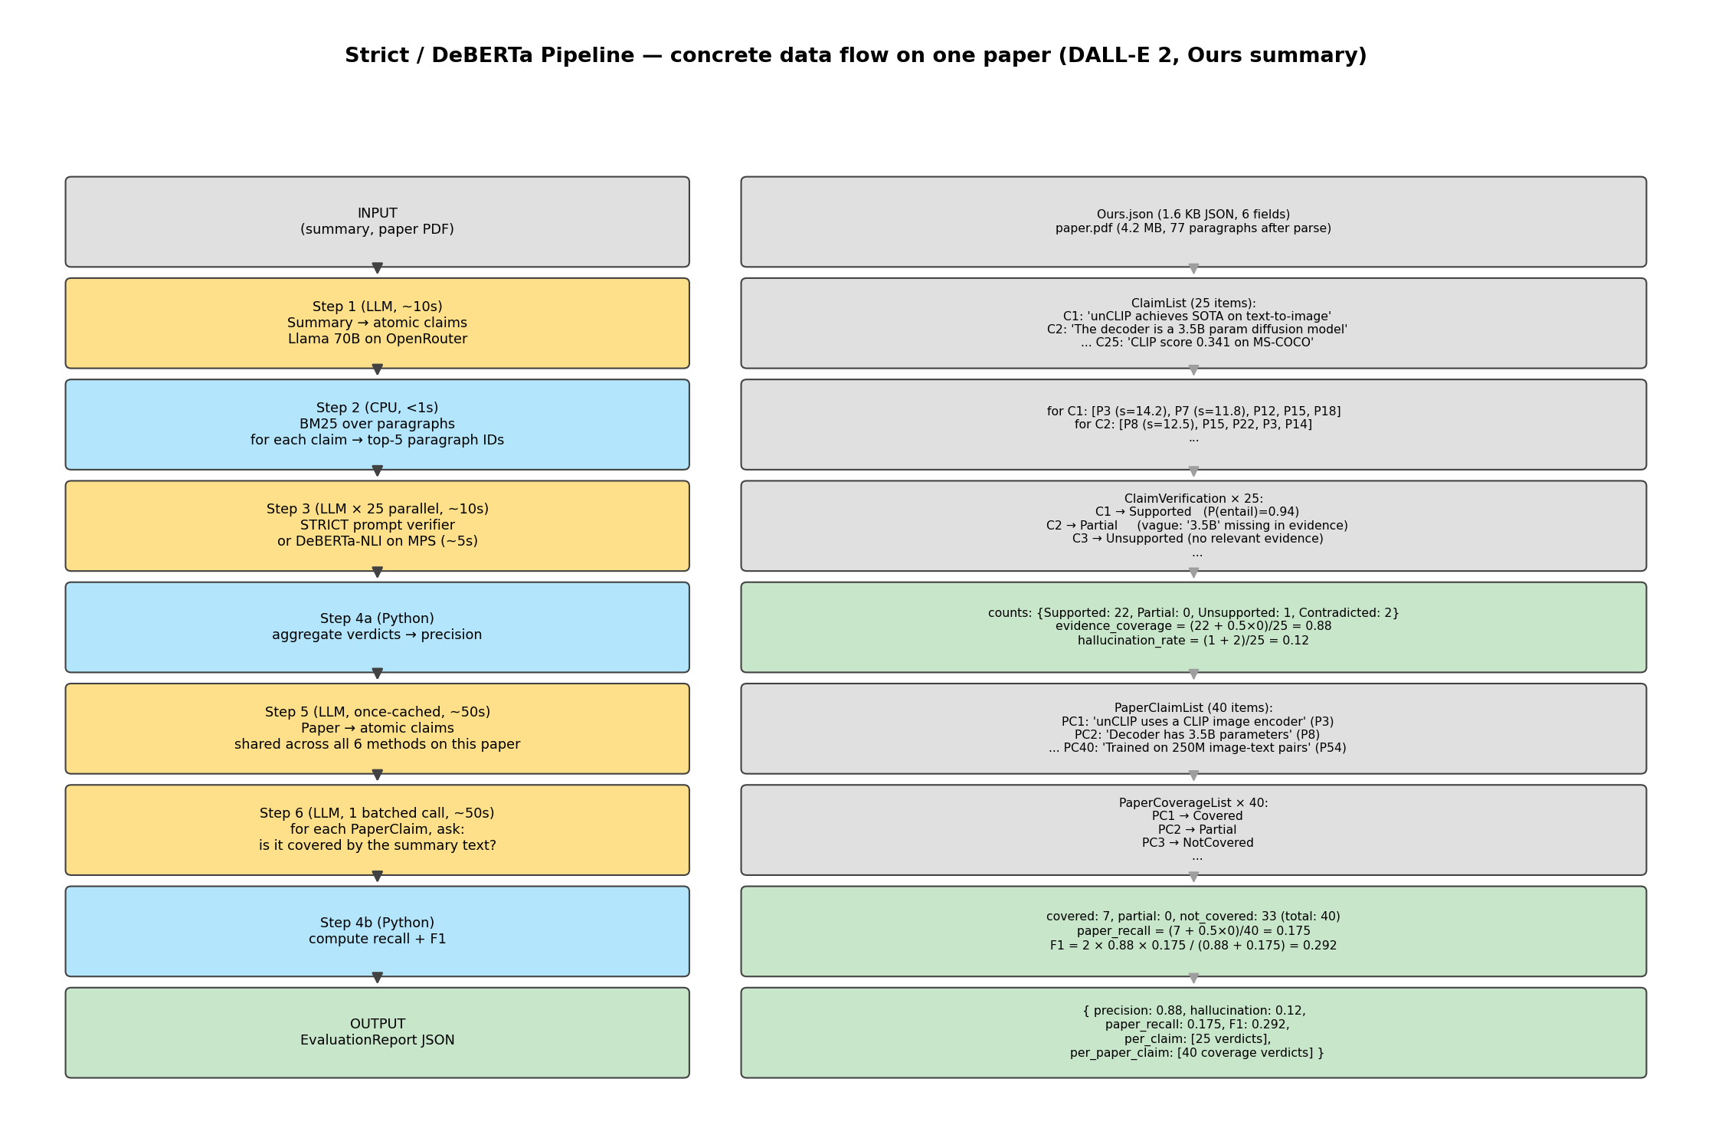
图 2.1 v1 摘要管线数据流;v2 只改了 Refiner 那一步的 prompt

2.2 评测器(双判定)
4 步评测:summary→atomic claims、retrieve evidence (BM25)、verify、paper-recall check。
两种 verifier:strict-LLM(同模型自评的严格版本)、DeBERTa-NLI(完全脱离生成栈,排除 self-favoring)。
paper-claim 在每篇论文上抽一次缓存,所有方法共享同一份 → 分母绝对一致。

2.3 实验设计:2×2 ablation
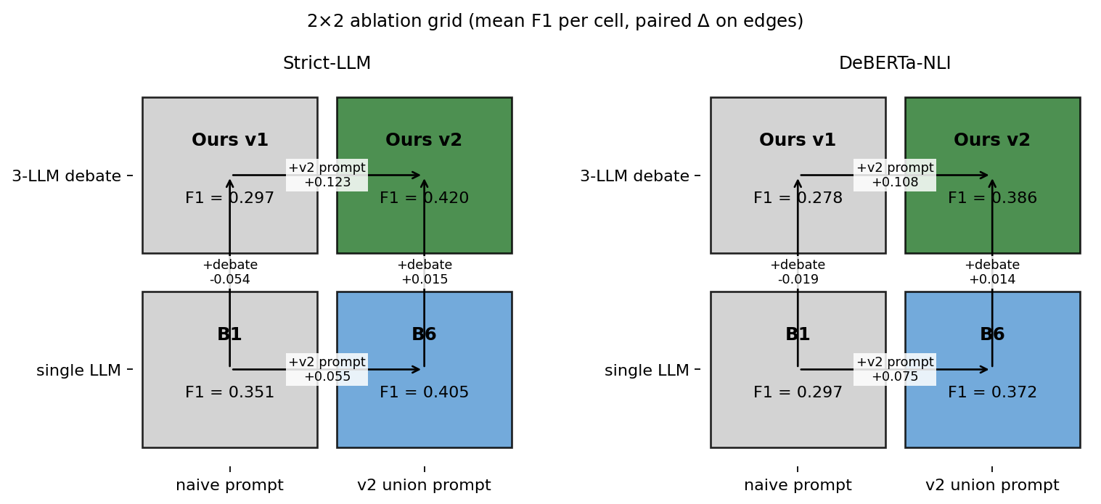
图 2.3 2×2 设计:架构 × prompt;边上的 Δ 是该方向的 paired 效应

§3 数据来源

3.1 论文池(seed=42 抽样)
领域 | 代表论文(arXiv ID) | 篇数
NLP / Transformers | 1706.03762, 1810.04805, 2104.08691, ... | 约 12 篇
Vision / Diffusion | 2112.10752, 2204.06125, 2205.11487, ... | 约 6 篇
RL / Alignment | 1707.06347, 2204.05862, 2305.18290, ... | 约 7 篇
Scaling / 训练 | 2001.08361, 2203.15556, 2204.02311, ... | 约 4 篇
合计 |  | 29 篇

3.2 v2 / B6 子集(n=7,排除 PaLM 2 后 n=6)
arXiv ID | 标题缩写 | 包含在 n=6 paired
2204.06125 | DALL-E 2 (unCLIP) | ✓
2104.08691 | Prompt Tuning | ✓
1706.03762 | Attention Is All You Need | ✓
2112.10752 | Latent Diffusion (LDM) | ✓
2204.02311 | PaLM | ✓
2305.10403 | PaLM 2 | ✗ (recall-checker 截断)
1707.06347 | PPO | ✓

3.3 评测产出与成本
产物 | 数量
B1–B5 摘要(.md) × 29 篇 | 145 份
B6 摘要(.md) × 7 篇 | 7 份
Ours v1 摘要(.json) × 29 | 29 份
Ours v2 摘要(.json) × 7 | 7 份
EvaluationReport(loose / strict / deberta) | ≈ 600 份
paper-claims 缓存 | 29 份
OpenRouter 累计花费 | 约 $15

§4 产出结果

4.1 v1 在 n=29 上的方法均值(headline)
方法 | Strict F1 | Strict R | DeBERTa F1 | DeBERTa R
Ours v1 | 0.370 | 0.241 | 0.331 | 0.240
B1 Llama-70B-naive | 0.418 | 0.282 | 0.370 | 0.282
B2 Qwen-72B-naive (★) | 0.569 | 0.423 | 0.499 | 0.425
B3 DeepSeek-V3-naive | 0.531 | 0.384 | 0.459 | 0.408
B4 Llama-8B-naive | 0.419 | 0.281 | 0.374 | 0.285
B5 Llama-70B-structured | 0.405 | 0.276 | 0.355 | 0.271
(★ = 最强 baseline;Ours v1 在两种判定下都垫底)

4.2 v1 paper-level 输赢分布
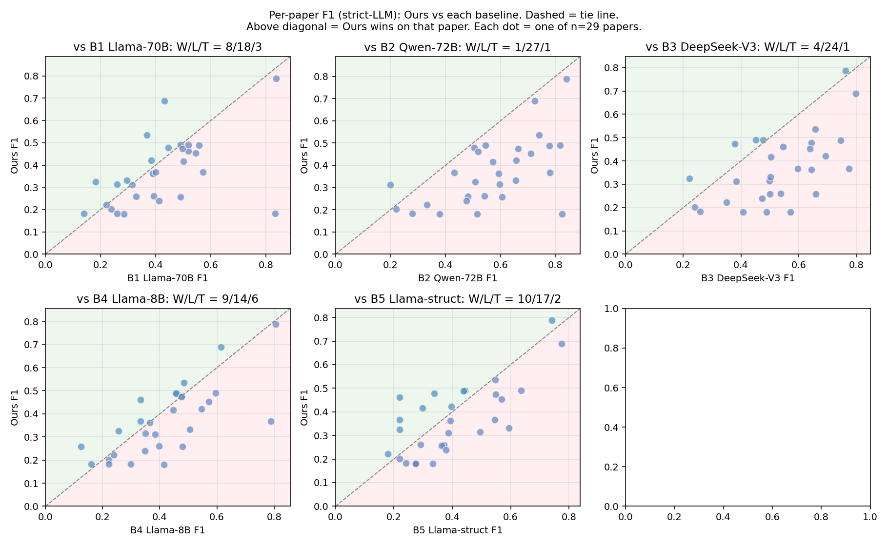
图 4.2 v1 在每篇论文上 vs 5 个 baseline;落在对角线下方 = Ours 输

4.3 v2 修复后 + B6 控制(n=6 paired)
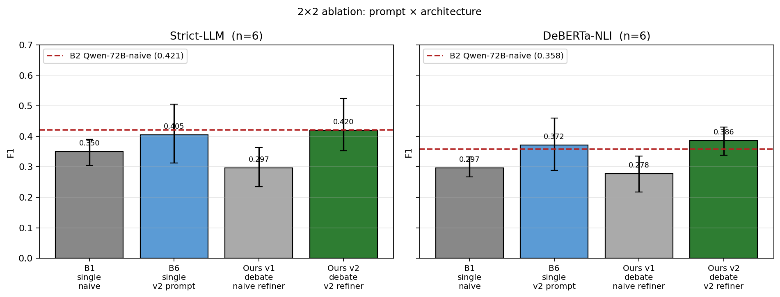
图 4.3 2×2 每格平均 F1;红虚线 = B2 参考线;Ours v2 / B6 / B2 三者基本平齐

4.4 4 个 paired 效应(n=6,bootstrap CI)
效应 | Strict ΔF1 | Strict 95% CI | Strict d | DeBERTa ΔF1 | DeBERTa 95% CI | DeBERTa d
prompt → single (B6−B1) | +0.055 | [−0.04, +0.17] | +0.38 ns | +0.076 | [+0.02, +0.13] | +1.04 **
prompt → debate (v2−v1) | +0.123 | [+0.03, +0.22] | +0.97 ** | +0.108 | [+0.05, +0.16] | +1.49 **
debate → naive (v1−B1) | −0.054 | [−0.11, −0.004] | −0.74 ** | −0.019 | [−0.05, +0.01] | −0.43 ns
★ debate → v2 prompt (v2−B6) | +0.014 | [−0.13, +0.20] | +0.06 ns | +0.014 | [−0.07, +0.10] | +0.12 ns
(★ = 论文核心问题。CI 跨度 strict 0.33 / deberta 0.17 — 这就是问题所在。)

§5 产出结果分析

5.1 哪些发现是稳的(可以写入论文)
发现 | 证据 | 结论强度
v1 多智能体在长文摘要上 显著输给 单 LLM | n=29 paired,Δ=−0.20,d=−1.29,26/28 输,strict + deberta 同向 | 稳
失败机制 = refiner 把 union 做成 intersection | case study(DPR / FlashAttention / Constitutional AI):drafts 里有的事实,refined 输出里消失 | 稳
v2 prompt(union-bias)能修补 v1 的相对劣势 | n=6 paired,strict +0.123 ** / deberta +0.108 **;对 B2 的 gap 从 −0.12 → −0.001 | 稳
loose 模式无意义 | 所有方法 0.91-0.98 区间不可分,已从论文里删除 | 稳

5.2 哪个发现 不稳 —— 当前论文的核心痛点
待解问题 | 现状 | 为什么不稳
架构在好 prompt 之上有没有真实增益?(=瓶颈是架构还是 prompt?) | n=6 paired,Δ = +0.014,strict CI [−0.13, +0.20];deberta CI [−0.07, +0.10] | CI 跨度比效应大一个数量级。既不能拒绝 "架构无效",也不能拒绝 "架构有 +0.20 大效应"。
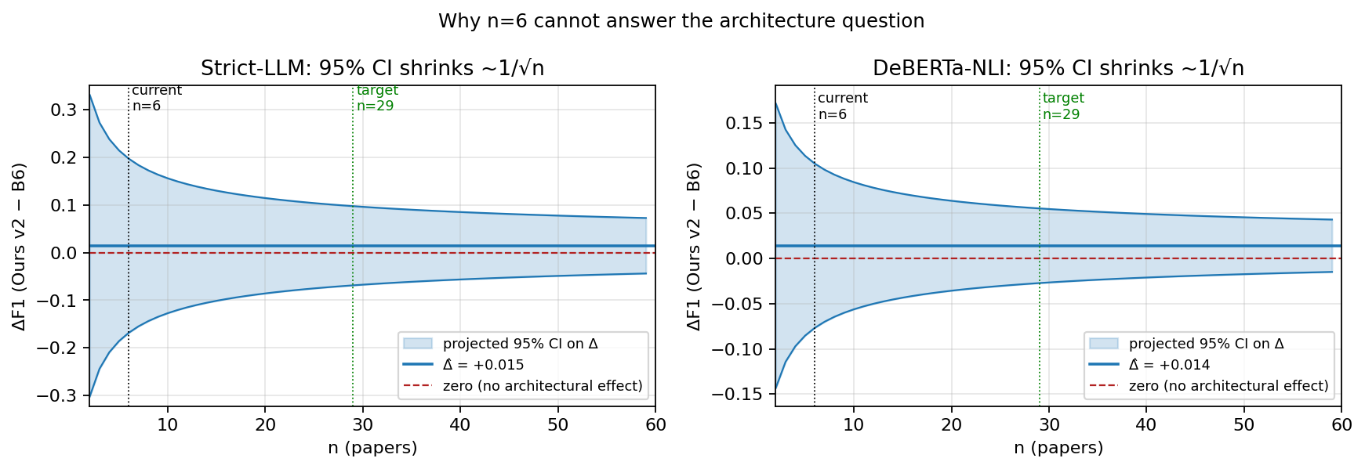
图 5.2 95% CI 随 n 收紧的预测(假设 σ 不变);n=6 时跨度大到无意义,n≥29 才足以下结论

5.3 该不该现在就去写论文?诚实判断
选项 | 故事 | 数据是否支撑 | 建议
A. 写 "v1 失败 + v2 修复" | 我们诊断了多智能体在 union 任务上的失败模式,提出 prompt-level 修复并 paired 验证有效 | 支撑(都是稳的发现) | 可以投
B. 写 "prompt-not-architecture" | 更强立场:架构本身没有真实增益 | 不支撑(n=6 underpowered) | 不能投
C. A + B,但先跑 n=29 v2 + B6 | 把 5.2 的 CI 收紧到能下结论的水平,然后看是 A 还是 B | 需要 ~$5 + ~30 分钟即可达到 | 推荐

5.4 立刻可执行的下一步(按你的方针:先把 paper 写出来)
# | 动作 | 成本 | 目的
1 | 修 PaLM 2 recall-checker JSON 截断(batch 化,~30 行代码) | 0 | 保住 7/7 papers
2 | 在 n=29 全量上跑 Ours_v2 + B6 | ~$5 / 30 min | 把 §5.2 的 CI 收紧到决定性
3 | 重跑 compare_2x2.py 拿到 n=29 的 4 个 paired 效应 | 0 | 得到论文的最终立场
4 | 更新 LaTeX 草稿 §8 的所有数字 + 重生图 | 0 | 投稿候选稿
5 | (可选)multi-seed × 3 把 §9 局限里 "single seed" 升级 | ~$10 | camera-ready 加分

5.5 等你拍板的两个问题
Q1:授权我执行上面的 步骤 1–4(成本 ~$5,半小时),拿到 n=29 决定性的数据后,再决定是写 A 还是 C 的故事?
Q2:跑完后如果结果是 (a) 架构有真实增益 → 论文从负面变正面;(b) 架构上限被锁在比如 ±0.05 → 强 null 论文 + 经济性论点。两种结果都能投。如果结果是 (c) CI 仍模糊 → 我们承认这个任务用 F1 测不出架构差异,转向换任务或换指标。这个分支决策 OK 吗?
— 报告结束 —

